上海应用技术大学
SHANGHAI INSTITUTE OF TECHNOLOGY
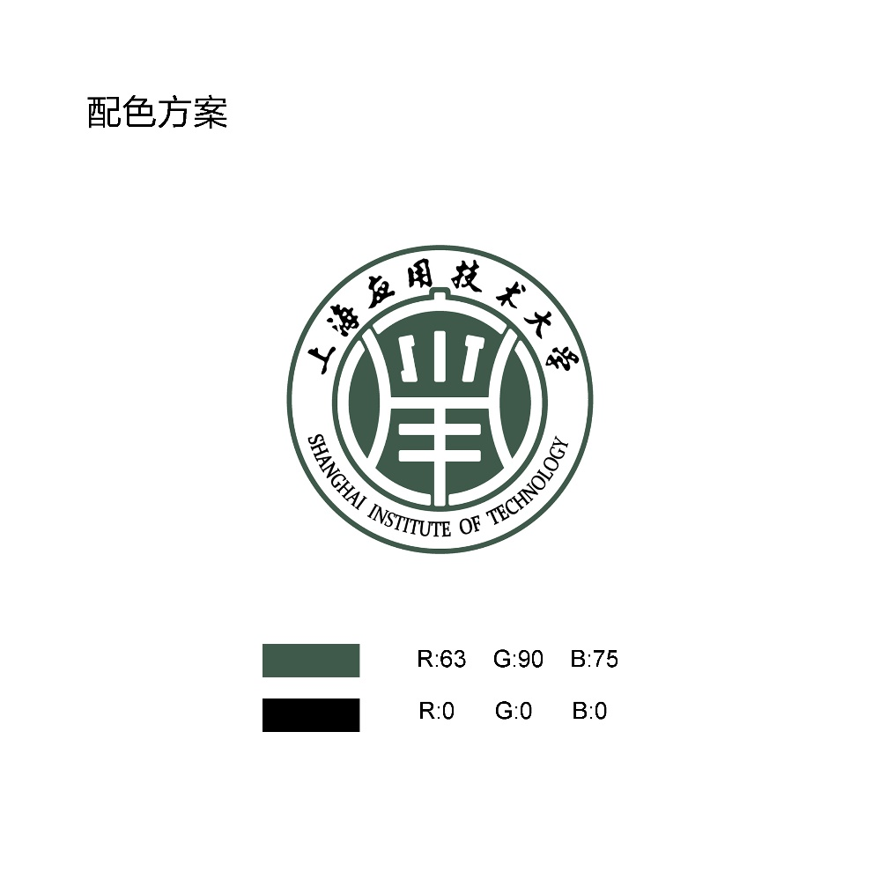
高等学历继续教育
本科毕业设计（论文）

课题名称：
专 业： （专业全称）
班 级： （6位数字）
学生学号： （9位数字）
学生姓名：
指导教师：

2026年4月23日

毕业设计（论文）题目
题目位于一页首行，用黑体小二号，加粗，居中，段前距一行，段后距一行
A4纸，页边距为：上：2.8厘米，下：2.4厘米，左：2.5厘米，右：2.2厘米(版心16.3×24.5厘米)
摘要（“摘要”“用黑体小四号，左对齐）：中文摘要内容中文摘要内容中文摘要内容中文摘要内容中文摘要内容中文摘要内容中文摘要内容摘要内容中文摘要内容中文摘要内容中文摘要内容中文摘要内容中文摘要内容中文摘要内容摘要内容中文摘要内容中文摘要内容中文摘要内容中文摘要内容中文摘要内容中文摘要内容摘要内容中文摘要内容中文摘要内容中文摘要内容中文摘要内容中文摘要内容中文摘要内容摘要内容摘要内容摘要内容摘要内容摘要内容摘要内容摘要内容摘要内容摘要内容摘要内容摘要内容摘要内容摘要内容摘要内容摘要内容摘要内容（摘要内容，300字左右，用宋体小四号，1.25倍行距）

关键词：中文关键词；中文关键词；中文关键词；中文关键词；
关键词左对齐，段前距一行，用黑体小四号；内容用宋体小四号，含3~5个字或词组，间隔用分号，结束无标点符号。

（空二行）
Language Learning
中文题目翻成外文用Times New Roman小二号加粗，段后距一行
Abstract（Times New Roman小四号加粗）：abstract abstract abstract abstract abstract abstract abstract, abstract abstract abstract abstract abstract abstract abstract abstract abstract abstract abstract abstract abstract abstract abstract abstract abstract abstract abstract abstract abstract abstract abstract abstract abstract abstract abstract abstract abstract abstract abstract abstract abstract abstract abstract abstract abstract abstract abstract abstract abstract abstract abstract abstract abstract （英文摘要内容，300字左右，用Times New Roman小四号，1.25倍行距）

KeyWords（Times New Roman小四号加粗）：word；word；word；word；

目 录
目录位于一页首行，用黑体小二号，居中，段前距一行，段后距一行。
1 一级标题…………………………………………………………………………………………………1
1.1 二级标题……………………………………………………………………………………………2
1.1.1 三级标题……………………………………………………………………………………4
.
目录列出一、二、三级标题，一级标题左对齐、二级标题缩进一个字符、三级标题缩进两个字符。一级标题用宋体小四号加粗，二、三级标题用宋体小四号；标题与页码用“……”联接。
.

1 一级标题
一级标题位于一页首行左对齐，用黑体小二号，段前距一行，段后距一行。
页眉从正文开始，文章标题居中，右端右对齐为页码，用阿拉伯数字

1.1 二级标题
二级标题用黑体四号，左对齐，序号后空一字符接标题，末尾无标点，段前距一行，段后距0行。
正文正文正文，文正文正文正^{[1]}。文正文正文正文正文正文正文正文正文正文正文正文正文正文正文正文正文正文正文正文正文正文正文正文正文正文正文正文正文正文正文正文正文正文正文正文正文正文正文正文正文正文正文正文正文正文正文正文正文正文正文正文正文正文正文正文正文正文正文正文正文正文正文……
参考文献标注采用顺序编码制，并将序号置于方括号中
正文用宋体（非汉字用Times new Roman）小四号，行距1.25倍，标准字距。

1.1.1 三级标题
正文正文正文正文正文正文正文正文正文正文正文正文正文正文正文正文正文正文正文正文…………
三级标题用黑体小四号，左对齐，序号后空一字符接标题，末尾无标点，段前距一行，段后距0行。
……
（1.1）
正文中公式、算式和方程式居中，其编号靠右对齐

（1） 标题
正文正文正文正文正文正文正文正文正文正文正文正文正文正文正文正文正文正文正文正文正文正文……
第四级以下单独占行标题顺序用（1）、（2）、（3）（A、B、C）的序号用宋体小四号，缩进两个字符，序号后空一字符接标题，末尾无标点，段前距一行，段后距0行。
Cp/(J.kg^{-1.}K⁻¹)
图题名居中置于图下，图序号后空一字符，用黑体五号。
t/ms
图1.1 图题名

图题名居中置于图下，图序号后空一字符，用黑体五号。
图1.2 图题名
表题名居中置于表上，图序号后空一字符，用黑体五号。
表1.1 表题名
季度 | 产品名 | 产量（件） | 单件费用（元/件） | 总费用（元）
第一季度 | 产品1 | 8 | 80.10 | 640.80
第二季度 | 产品2 | 12 | 50.21 | 602.52
第三季度 | 产品3 | 16 | 7.65 | 122.40

表题名居中置于表上，表序号后空一字符，用黑体五号。
表1.2 表题名
样品 | 厚度/μm | 吸收率 /％ | 功率/（W.m⁻²） | 时间常数/ms
样品1 | 0.13 | 46.75 | 1600 | 2
样品2 | 0.13 | 51.20 | 1360 | 6
样品3 | 0.13 | 50.04 | 1460 | 5

致 谢
致谢内容致谢内容致谢内容致谢内容致谢内容致谢内容致谢内容致谢内容致谢内容致谢内容致谢内容致谢内容致谢内容致谢内容致谢内容致谢内容致谢内容致谢内容致谢内容致谢内容致谢内容

致谢、参考文献都为另起一页首行居中，与正文连续编页码，用黑体小二号，段前距一行，段后距一行。内容用宋体小四号, 行距1.25倍，标准字距。

参考文献
致谢、参考文献都为另起一页首行居中，与正文连续编页码，用黑体小二号，段前距一行，段后距一行。内容用宋体小四号, 行距1.25倍，标准字距。
参考文献内容用宋体（Times New Roman）小四号, 行距1.25倍，标准字距。
[1] 杜黎明，范哲锋，张瑞凤．荷移反应—荧光光谱法测定氟罗沙星[J]．光谱学与光谱分析．2003，23（2）：328-330．
[2] 刘国钧，陈绍业．图书馆目录[M]．北京：高等教育出版社，1957：15-18．
[3] Du Liming,Xu Qingqin,Yuan Jianmei. Fluorescence spectroscopy determination offluoroquinolones by charge-transfer reaction[J]. Pharm. Biomed. Anal. 2003,（2）: 693-698．
[4] Hewitt J A . Technical services in 1983[J]. Library Resources and Technical Services, 1984, 28(3): 205-218．
[5] 姜锡洲．一种温热外敷药制备方案：中国，88105607．3[P]．1989-07-26．
[6] 中国力学学会,第3届全国实验流体力学学术会议论文集[C].天津:[出版者不祥],1990.
[7] 张志祥，间断动力系统的随机扰动及其在守恒律方程中的应用[D].北京:北京大学数学学院，1998.

附 录
另起一页首行居中，与正文连续编页码，用黑体小二号，段前距一行，段后距一行。内容用宋体小四号, 行距1.25倍，标准字距。

